



数字媒体内容综合设计与实验

实验二 图像处理

学院： 计算机学院

班级： 2016211306

姓名： 王 宝 江

学号： 2016211274

# 实验要求

1、选取适当的图片素材和世界地图，运用各种选取方法制作一副由世界名胜照片揉和在一起的背景。利用图层效果制作一副有地形质感的世界地图。调整并合并所有层存储为各种图像文件格式并压缩。

2、显示一个bmp文件的程序，选作：图像亮度、对比度调整、图像平移、放大、旋转和镜像。

# 实验环境

Adobe Photoshop CC 2019

Visual Studio Code + Python3.7

# 实验1：制作世界地图

## 图片素材选取

从网上挑选下载得到世界地图和世界风景名胜图片素材。

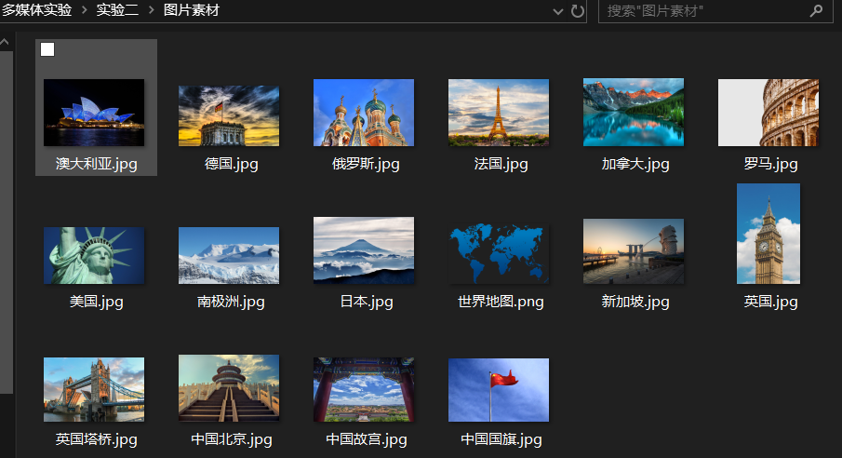

## 制作背景（揉和风景名胜图片）

### 截取各风景图片

对每一张风景名胜图片素材分别进行截取操作，有两种截取方式，分别用两张图片的截取作为示例。

#### 截取方法一

* 用PS打开图片”中国北京.jpg”
* 双击”背景”图层修改图层名（因为图层名为背景时，被剪切的部分不会变为透明）



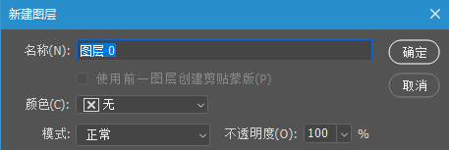

* 用多边形套索工具圈住风景名胜主体

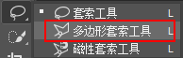

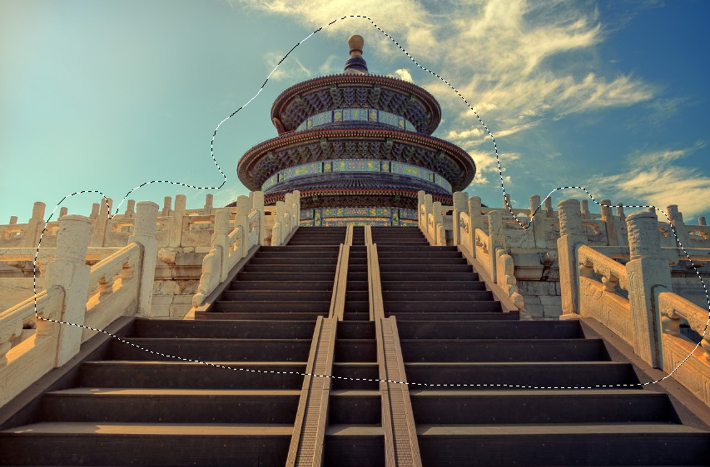

* 点击菜单栏的“选择-修改-羽化”，在弹出的“羽化选区”对话框中设置合适的羽化值

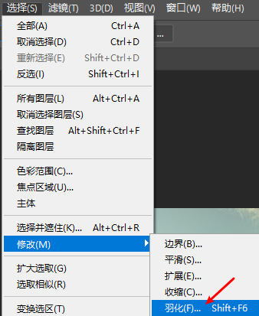

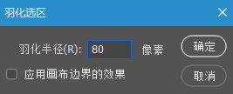

* 点击菜单栏的“选择-反选”，选中风景名胜主体外的区域

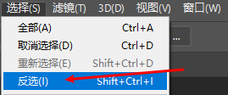

* 按Delelte键，删除风景名胜主体外的区域

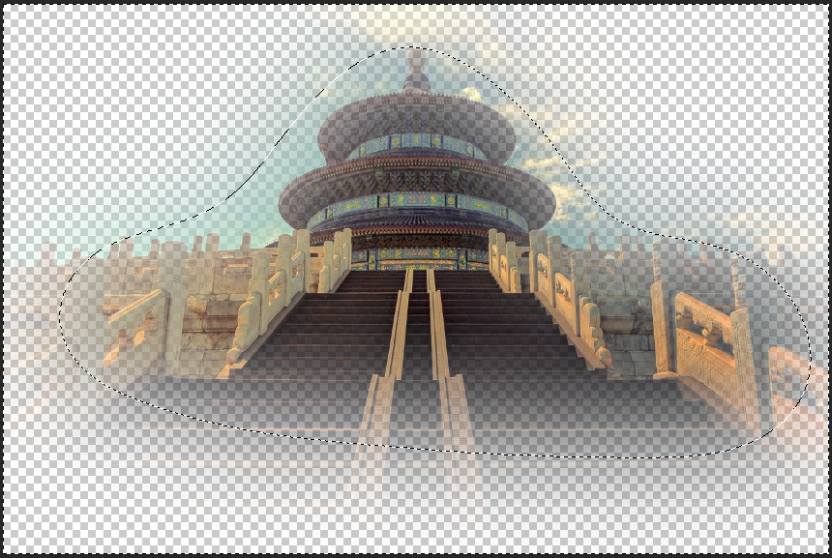

* 将文件保存为”中国北京.psd”

#### 截取方法2

* 用PS打开图片”美国.jpg”，双击背景图层修改图层名
* 选择魔棒工具，设置合适的容差，按住Shift键，在天空背景各处单击，直至选中整个蓝天背景

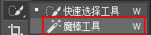



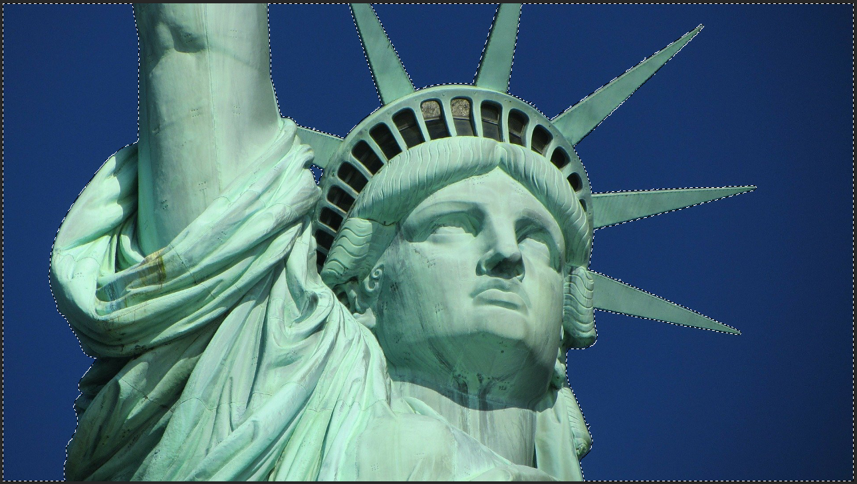

* 按Delelte键，删除蓝天背景，留下胜利女神像主体

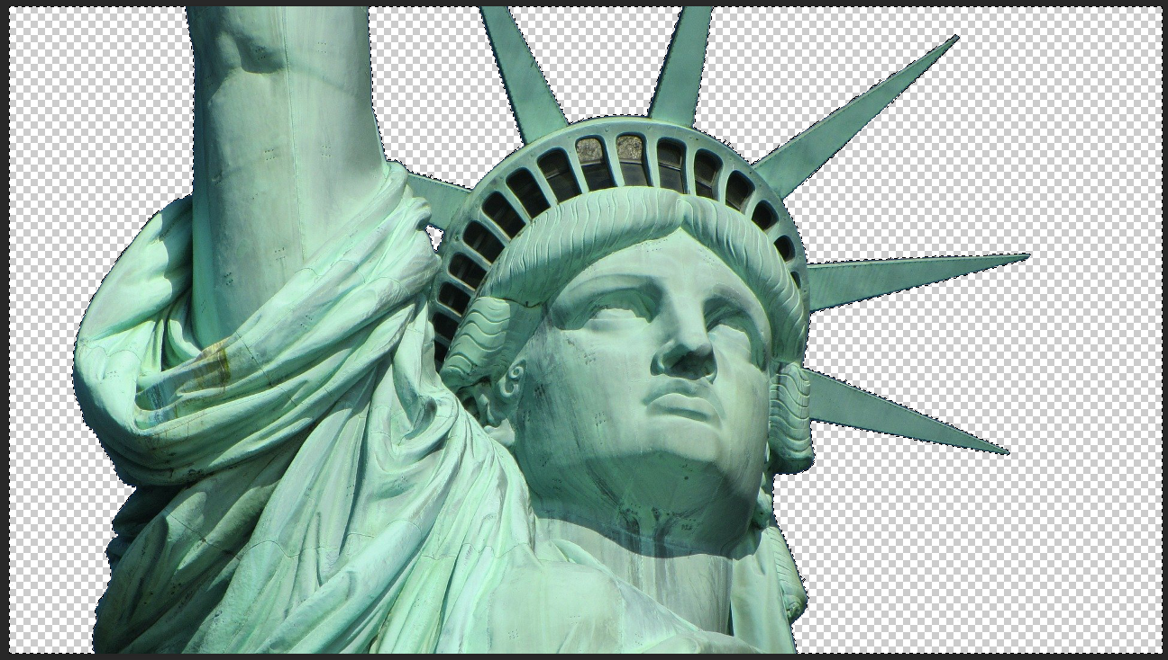

* 将文件保存为”美国.psd”

通过上述两种截取方法分别处理每一张风景名胜图片素材。

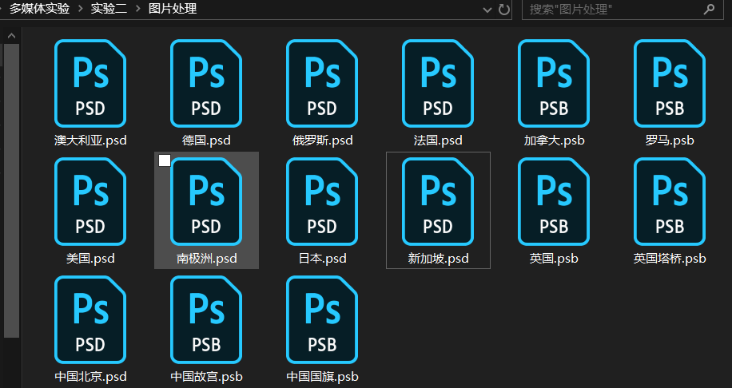

### 揉和风景名胜

* 在PS中新建文档，宽、高、分辨率、颜色模式即背景色设置如下

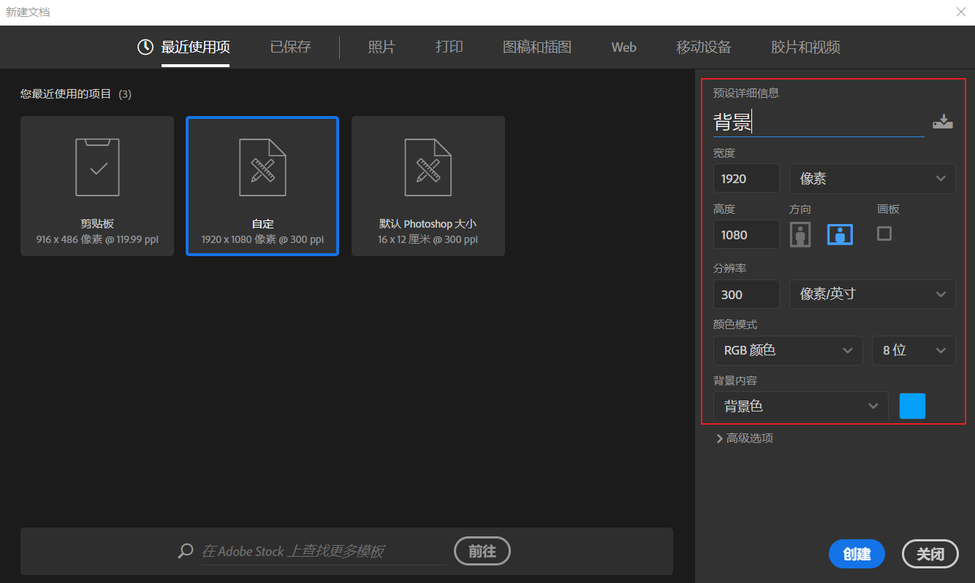

* 将之前截取的风景名胜图拖拽到PS，生成各个图层

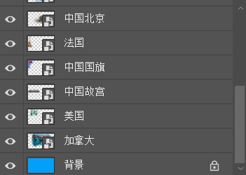

* 拖动各图层的风景名胜摆放到合适的位置，并调节图层上下关系以达到合适的遮挡关系，得到如下结果

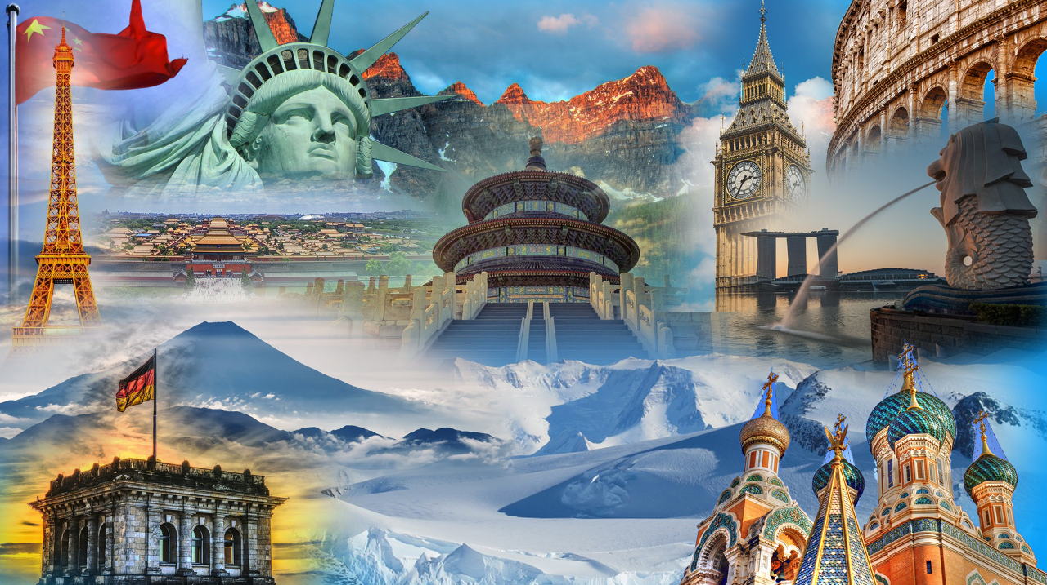

* 将文件保存为”背景.psb”

## 制作地图

* 用PS打开”世界地图.png”
* 在菜单栏中点击“图层-图层样式-投影，设置距离值为合适的大小

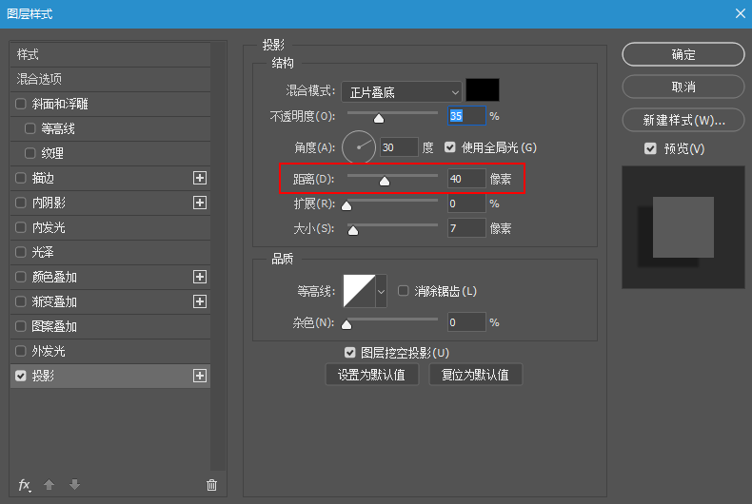

* 外发光设置

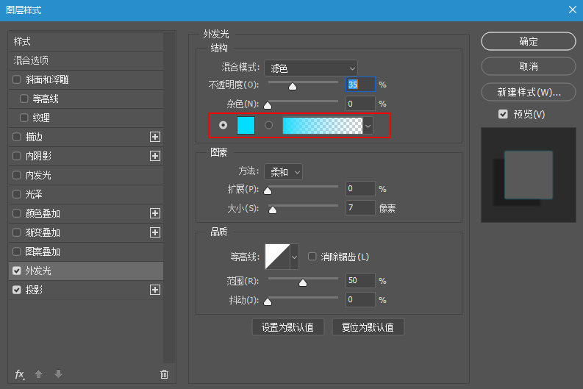

* 斜面和浮雕设置

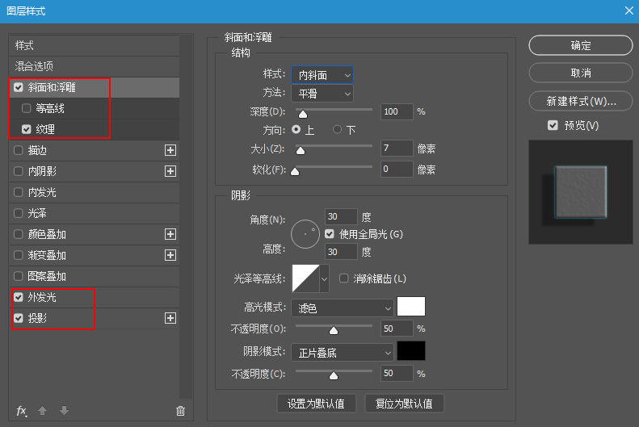

* 将处理完成的有地形质感的世界地图保存为”世界地图.psd”

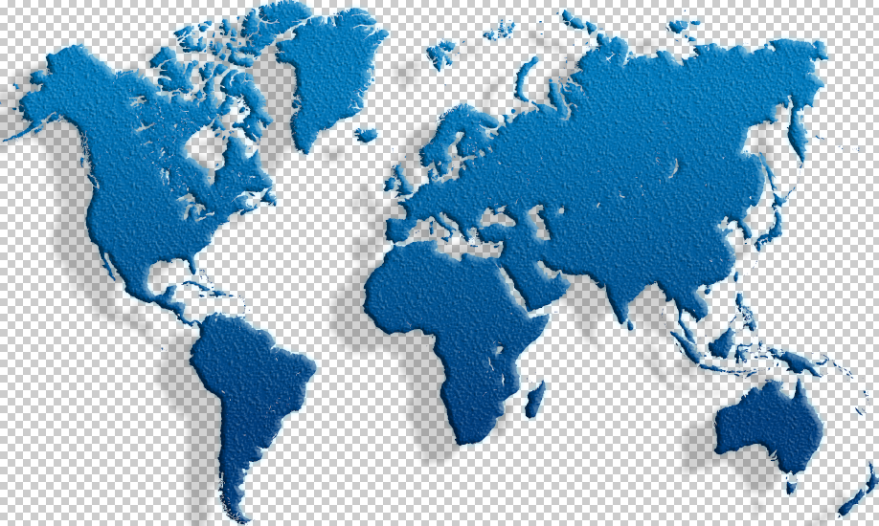

## 合并背景和世界地图

* 将刚才处理过的”世界地图.psd”拖动到”背景.psb”，将生成的世界地图图层置于最上方

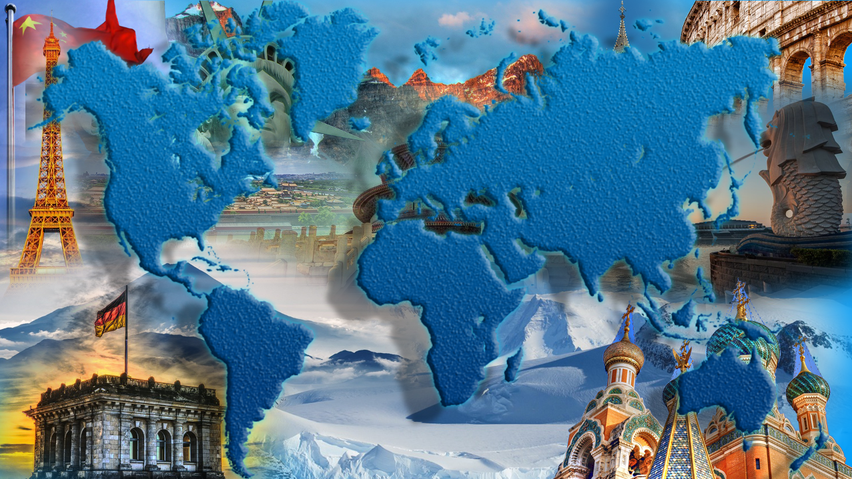

* 将完成的世界地图另存为”世界地图成品.psb”
* 存储为其他图片格式（.png, .jpg）

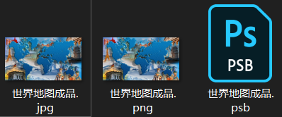

# 实验2：显示bmp文件的程序

## bmp文件格式

### bmp file header 14字节

|  |  |  |
| --- | --- | --- |
| 字段 | 字节数 | 说明 |
| bfType | 2 | 文件类型  BMP 文件这两个字节为 0x4d42，对应字符’BM’ |
| bfSize | 4 | 文件大小 |
| bfReserved1 | 2 | 保留字段，必须设为 0 |
| bfReserved2 | 2 | 保留字段，必须设为 0 |
| bfOffBits | 4 | 从文件头到位图数据的偏移量，即：  偏移量 = 文件头 + 信息头 + 调色板长度 |

# bmp文件的文件头(bmp file header)

self.bfType = None                      # 文件类型

self.bfSize = None                      # 文件大小

self.bfReserved1 = None                 # 保留字段

self.bfReserved2 = None                 # 保留字段

self.bfOffBits = None                   # 从文件头到位图数据的偏移量（文件头+位图信息头+调色板长度）

### bitmap information 40字节

|  |  |  |
| --- | --- | --- |
| 字段 | 字节数 | 说明 |
| bfSize | 4 | 信息头的大小  BMP 文件为 0x28，即 40 字节 |
| biWidth | 4 | 图像的宽，单位是像素 |
| biHeight | 4 | 图像的高，单位是像素 |
| biPlanes | 2 | 颜色平面数，总设为 1 |
| biBitCount | 2 | 每像素比特数，= 比特数 / 像素数  即每个像素用多少位表示 |
| biCompression | 4 | 图像的压缩类型  最常用的是 0，即 BI_RGB 格式，表示不压缩 |
| biSizeImage | 4 | 位图数据的大小  图像大小 = 文件大小 bfSize - 偏移量 bfOffBits  BI_RGB 格式时，可设置为 0 |
| biXPelsPerMeter | 4 | 水平分辨率，单位是像素 / 米，有符号整数 |
| biYPelsPerMeter | 4 | 垂直分辨率，单位是像素 / 米，有符号整数 |
| biClrUsed | 4 | 位图使用的调色板中的颜色索引数  0 表示使用所有的调色板选项 |
| biClrImportant | 4 | 对图像显示有重要影响的颜色索引数目  0 表示所有都重要 |

# 位图信息头(bitmap information)

self.biSize = None                      # 信息头的大小

self.biWidth = None                     # 图像宽度，以像素为单位

self.biHeight = None                    # 图像高度，以像素为单位

self.biPlanes = None                    # 颜色平面数

self.biBitCount = None                  # 每像素比特数，即每个像素用多少位表示

self.biCompression = None               # 图像的压缩类型

self.biSizeImage = None                 # 位图数据的大小（=文件大小-偏移量）

self.biXPelsPerMeter = None             # 水平分辨率，单位是像素/米，有符号整数

self.biYPelsPerMeter = None             # 垂直分辨率，单位是像素/米，有符号整数

self.biClrUsed = None                   # 位图使用的调色盘中的颜色索引数

self.biClrImportant = None              # 对图像显示有重要影响的颜色索引数目

### color palette （可选项）

因为我实现的是24位真彩色BMP图片的处理，因此无需使用调色板模块。用 3 个字节（24 位）的实际 RGB 值表示一个像素。

### bitmap data

# 位图数据(bitmap data)

self.bmp_data = []

## 解析bmp文件

* 对于bmp文件头、信息头的读取类似，按字节读入即可

# 读取bmp文件的文件头(bmp file header)，14字节

self.bfType = unpack('<h', file.read(2))[0]             # 2字节，文件类型，BMP文件这两个字节为0x4d42，字符显示为'BM'

self.bfSize = unpack('<i', file.read(4))[0]             # 4字节，文件大小

self.bfReserved1 = unpack('<h', file.read(2))[0]        # 2字节，保留字段，必须设为0

self.bfReserved2 = unpack('<h', file.read(2))[0]        # 2字节，保留字段，必须设为0

self.bfOffBits = unpack('<i', file.read(4))[0]          # 4字节，从文件头到位图数据的偏移量（即文件头+位图信息头+调色板长度）

# 读取位图信息头(bitmap information)，40字节

self.biSize = unpack('<i', file.read(4))[0]             # 4字节，信息头的大小，BMP文件为0x28，即40

self.biWidth = unpack('<i', file.read(4))[0]            # 4字节，以像素为单位表示图像的宽度

self.biHeight = unpack('<i', file.read(4))[0]           # 4字节，以像素为单位表示图像的高度

self.biPlanes = unpack('<h', file.read(2))[0]           # 2字节，颜色平面数，总设为1

self.biBitCount = unpack('<h', file.read(2))[0]         # 2字节，比特数/像素数，即每个像素用多少位表示(每像素比特数)

self.biCompression = unpack('<i', file.read(4))[0]      # 4字节，图像的压缩类型，最常用的是0，即BI_RGB格式，表示不压缩

self.biSizeImage = unpack('<i', file.read(4))[0]        # 4字节，位图数据的大小，biSizeImage=bfSize-bfOffBits，即图像大小=文件大小-偏移量。BI_RGB格式时，可设置为0

self.biXPelsPerMeter = unpack('<i', file.read(4))[0]    # 4字节，水平分辨率，单位是像素/米，有符号整数

self.biYPelsPerMeter = unpack('<i', file.read(4))[0]    # 4字节，垂直分辨率，单位是像素/米，有符号整数

self.biClrUsed = unpack('<i', file.read(4))[0]          # 4字节，位图使用的调色板中的颜色索引数，biClrUsed=2^biBitCount.为0说明适用所有

self.biClrImportant = unpack('<i', file.read(4))[0]     # 4字节，对图像显示有重要影响的颜色索引数目。为0说明都重要

* 读取位图数据
  + 注意四字节对齐原则

windows默认的扫描的最小单位是4字节，数据对齐有利于提高数据获取速度。因此BMP图像要求每行的数据长度必须是4的倍数，如果不够需要进行0比特填充

for height in range(self.biHeight):

    bmp_data_row = []                                   # 存储一行位图数据（还未读入）

    # 四字节填充位检测

    count = 0                                           # 一行位图数据的字节计数

    # 遍历像素读取一行位图数据

    for width in range(self.biWidth):

        bmp_data_row.append([unpack('<B', file.read(1))[0], unpack('<B', file.read(1))[0], unpack('<B', file.read(1))[0]])

        count += 3                               #  24位真彩色BMP，3字节/像素

# bmp四字节对齐原则，若一行的字节计数count不是4的倍数，说明有填充，需要继续读填充

    while count % 4 != 0:

          file.read(1)

          count += 1

    self.bmp_data.append(bmp_data_row)                  # 真正读完一行位图数据

* + 注意大小端问题

# 数据的大小端问题（读取、写入数据以小端模式）

# 因为bmp文件读取是从左到右读像素、从下到上读行，而上面是按照从上到下的顺序读取行的，所以需对行逆转

self.bmp_data.reverse()

## 生成bmp文件

类似解析bmp文件，也要注意四字节对齐原则和大小端问题。

## bmp图片显示

解析bmp文件后，通过cv2.imshow()函数来显示bmp图片。

# filePath = input('请输入图片名(.bmp)：')

filePath = 'demo.bmp'

# 读取BMP文件

bmpFile = BMP()

bmpFile.resolve(filePath)

# R, G, B 三个通道 [0, 255]

R = bmpFile.R

G = bmpFile.G

B = bmpFile.B

# 显示图像

b = np.array(B, dtype = np.uint8)

g = np.array(G, dtype = np.uint8)

r = np.array(R, dtype = np.uint8)

merged = cv2.merge([b, g, r])   # 合并R、G、B分量 默认顺序为 B、G、R

cv2.imshow(filePath, merged)

cv2.waitKey(0)                  # 不加这行会窗口无响应或直接一闪而过

运行结果：

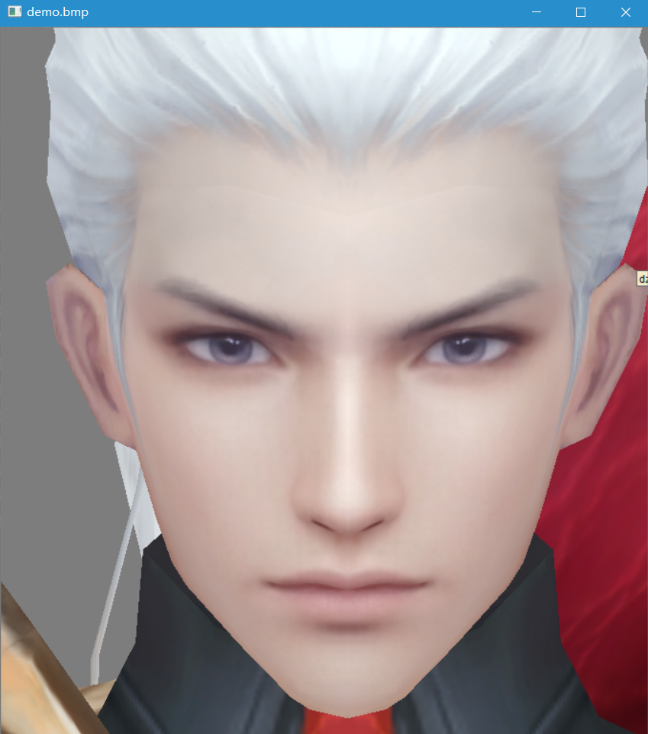

## bmp图片的放大和缩小

使用双线性插值法。

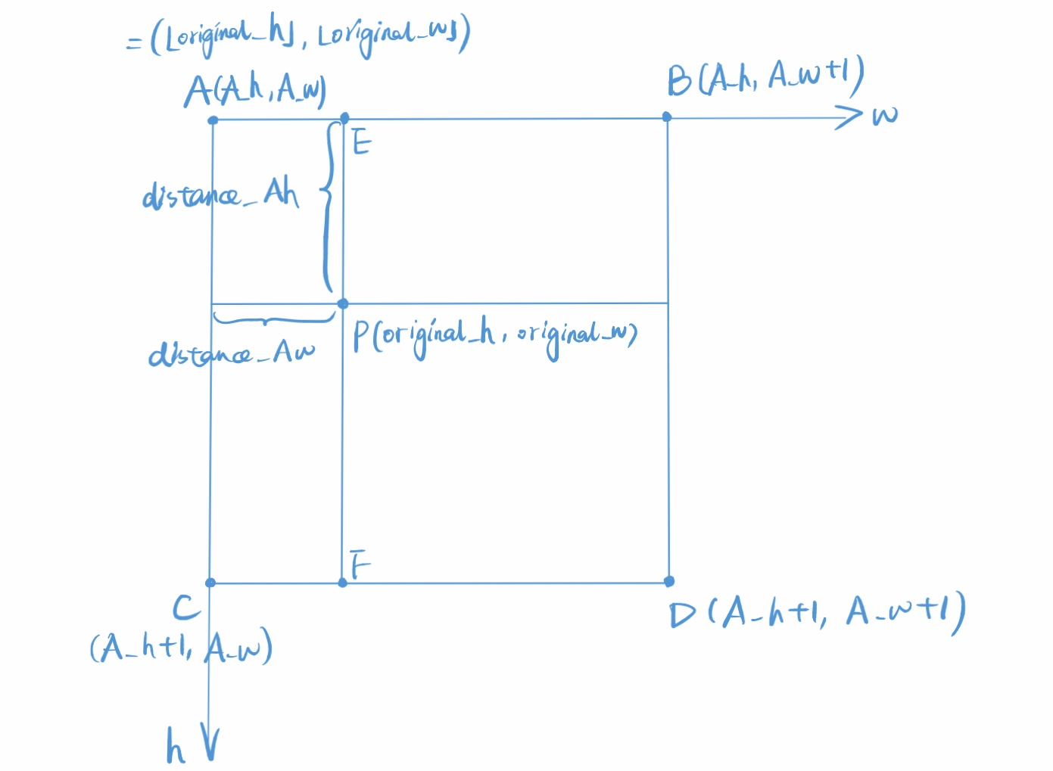

* 遍历目标图像的每个像素。
* 若当前遍历到(height,weight)处的像素点，按比例求得其在原图像中的位置P（落在原图像相邻的A,B,C,D四个像素点围成的方格内）。

P的坐标 = (original_h, original_w)

= (height / new_height * self.biHeight, width / new_width * self.biWidth)

* P的坐标向下取整得到A的坐标，A的w轴坐标+1得到B的坐标，A的h轴坐标+1得到C的坐标，C的w轴坐标+1得到D的坐标。
* 分别求得点E, F的RGB值
  + R[E] = (1 – distance_Aw) * R[A] + distance_Aw * R[B]
  + R[F] = (1 – distance_Aw) * R[C] + distance_Aw * R[D]
  + G[E], G[F], B[E], B[F]求法同上
* 求得点P的RGB值
  + R[P] = (1 – distance_Ah) * R[E] + distance_Ah * R[F]
  + G[P], B[P]求法同上
* 原图：678 * 741 (demo.bmp)



* 放大：1356 * 1482 (large.bmp)

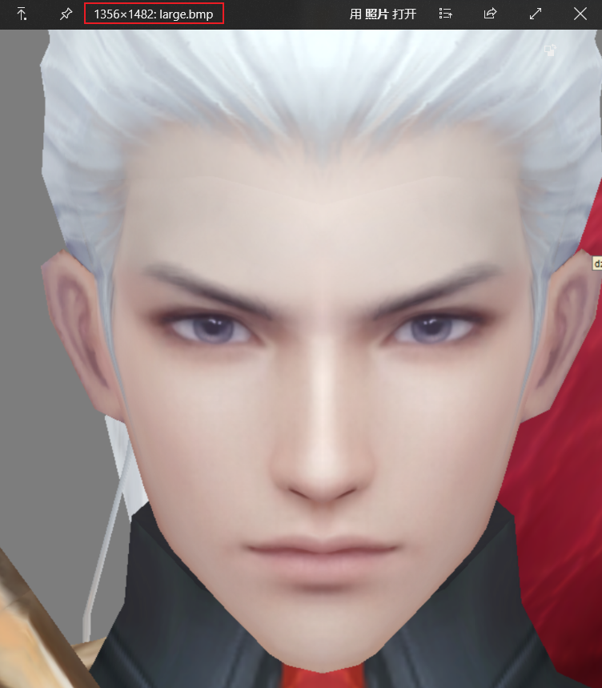

* 缩小：339 * 370 (small.bmp)

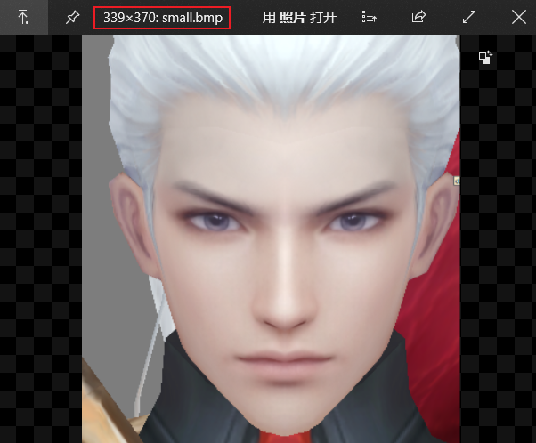

## bmp图片的镜像

遍历bmp的数据字段，对每行进行反转即可得到左右翻转的镜像图片

for height in range(self.biHeight):

    mirror_bmp_data[height].reverse()       # 每行数据左右翻转

结果：mirror.bmp

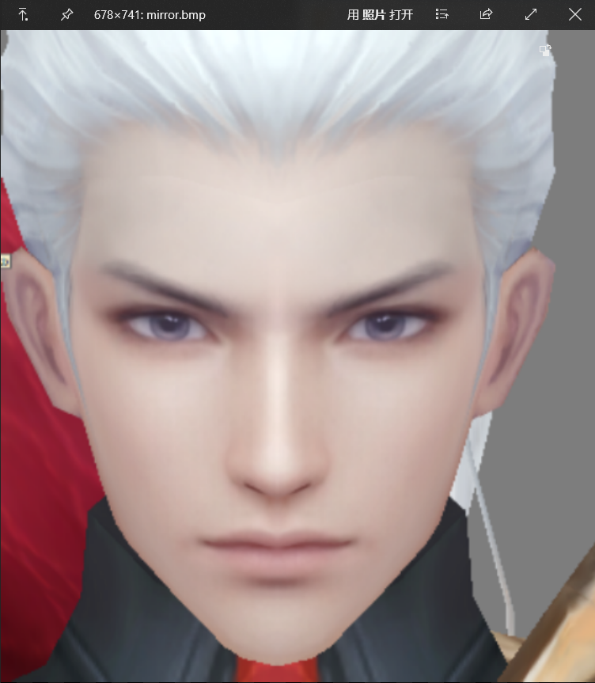

## BMP图片的亮度调整

通过将各个像素的RGB值分别乘上亮度提高倍数（RGB上限255）来调整亮度

结果：1.5倍亮度 (brightness.bmp)

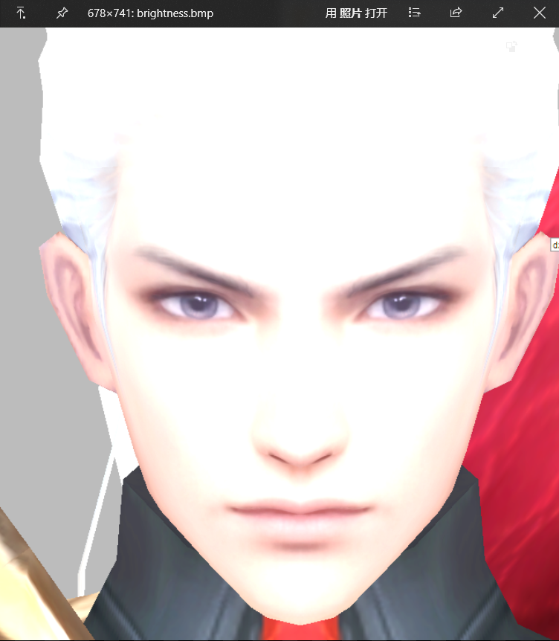

## BMP图片的对比度调整

* 两个参数：contrast(对比度增量), threshold(给定的阈值)
* 当contrast = 255，若RGB值 > threshold，则新RGB值 = 255；否则新RGB值 = 0
* 当contrast > 0，新RGB值 = RGB + (RGB - threshold) * (1 / (1 - contrast / 255) - 1)，再取整
* 当contrast < 0，新RGB值 = RGB + (RGB - threshold) * contrast / 255
* 结果：contrast = 255, threshold = 120 (contrast.bmp)

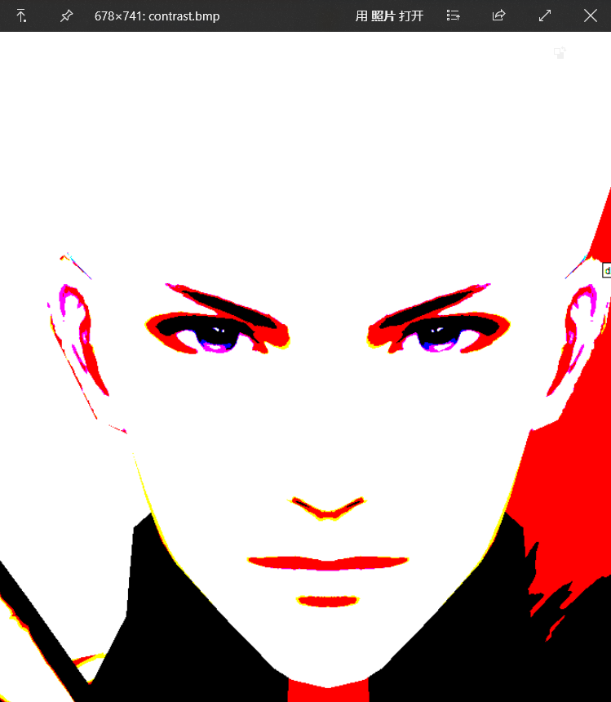

## bmp图像平移和旋转功能

由于这两个功能的代码存在bug，生成的bmp图片无法打开。就不在这说明这两个功能的原理了。